Fakultet elektrotehnike I računarstva

Digitalna obrada I analiza slike

Laboratorijska vježba 7 – Segmentacija slike

Izradio: Igor Farszky

**9.1. Uvod**

1) kmeans() algoritam grupira piksele u zadan broj grupa određenih centroidima, srednjim vrijednostima svake grupe. Funkcija vraća vektor duljine N koji sadrži indekse grupa kojima pripada svaki piksel.

2) reshape() mjenja veličinu ulazne matrice tako da I dalje čuva sve vrijednosti ulaza u rezultatu.

3) ime datoteke: energy.m

9.2. Amplitudna segmentacija

9.3. Ručno odabiranje praga

1)

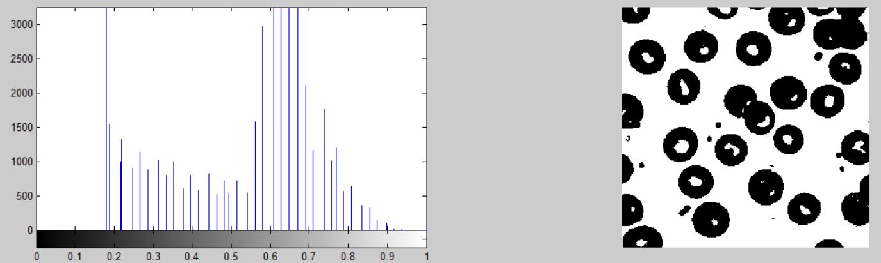

Slika 1: Ručno odabran prag 0.5

2)



Slika 2: pragovi 0.3, 0.5 i 0.7

Za prag 0.3 šupljine u zrncima su prevelika pa se polako gubi njihov pravi izgled, dok za prag 0.7 koji je prevelik je većina slike crna, jer su pikseli većinom manji od tog praga te se pravi izgled zrnaca skoro potpuno izgubio.

3)

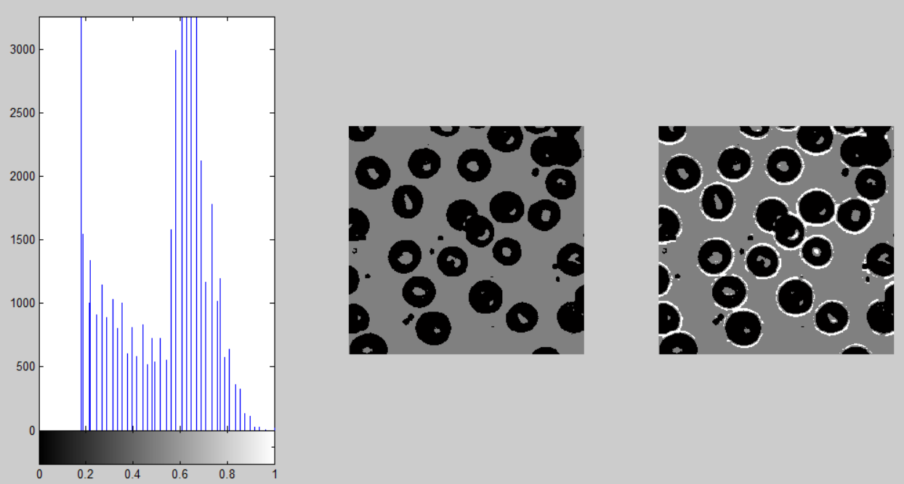

Slika 3: pragovi: 0.5, te [0.5 0.75]

Kao rezultat segmentacije smo dobili sliku sa 3 prisutne nijanse sive boje, crna boja od 0-0.5, siva od 0.5-0.75 I bijela 0.75-1. Vidimo da rub zrnaca ima najveće intenzitete dok je sredina siva, a prsten unutar zrnaca najtamniji.

**9.4. Automatsko odabiranje praga**

1)

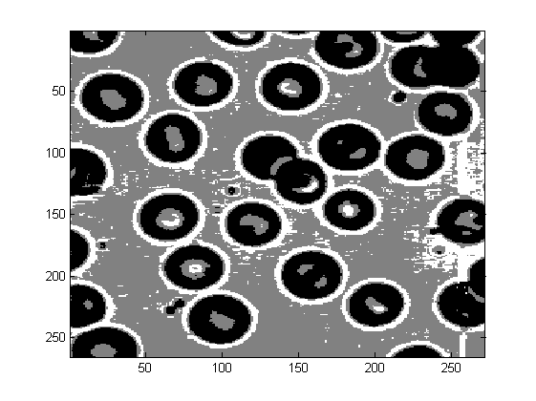

Slika 4: c = [ 0.2291 0.6012 0.7305]

**9.5. Određivanje rubova**

1)

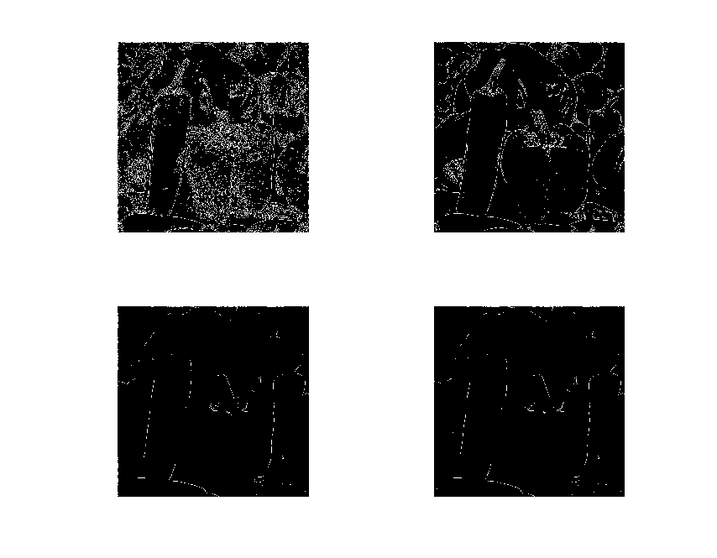

Slika 5: detekcija ruba sobelovim operatorom, pragovi: 0.02, 0.05, 0.1, 0.2

Najbolji rezultat se dobije za prag 0.05, no ne nužno najbolji, vidi se da postoje vrijednosti za koje bi se mogao dobiti bolji rezultat.

2)

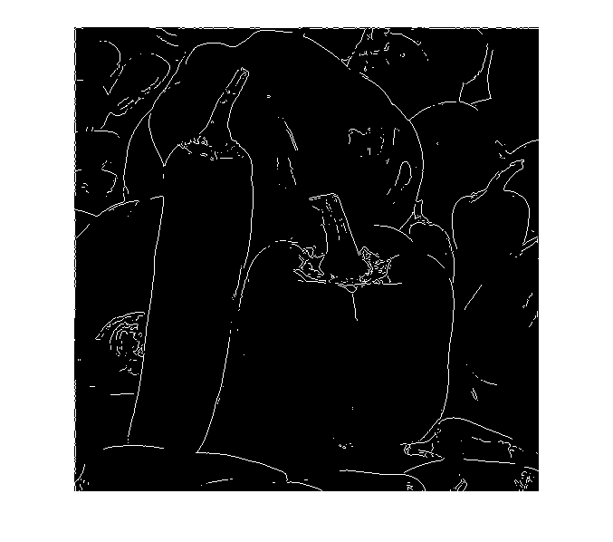

Slika 6: detekcija sobelovim operatorom uz automatsko odredivanje praga, prag = 0.0871

3)

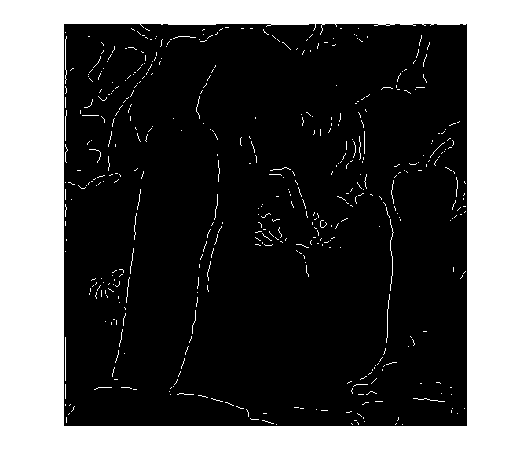

Slika 7: detekcija ruba log metodom na slici uz prisustvo šuma

Rezultat je dosta dobar sa obzirom na količinu šuma unesene u sliku, te možemo zaključiti da log motedoa radi dosta dobro na slikama sa šumom.

4)

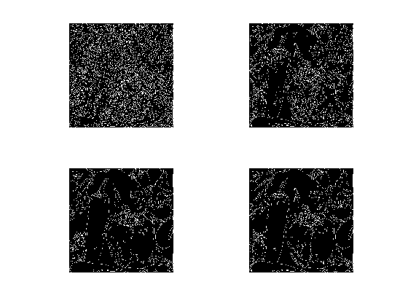

Slika 8: cannyev operator: 0.02, 0.05, 0.1, auto=[0.0375 0.0938]

Rezultati su dosta dobri, no lošiji nego kod sobelovog operatora.

**9.6. Segmentacija tekstura**

1) Na slici ima pet tekstura. Tektsure malog, velikog, srednjeg kontrasta i dok su konstantne.

2)

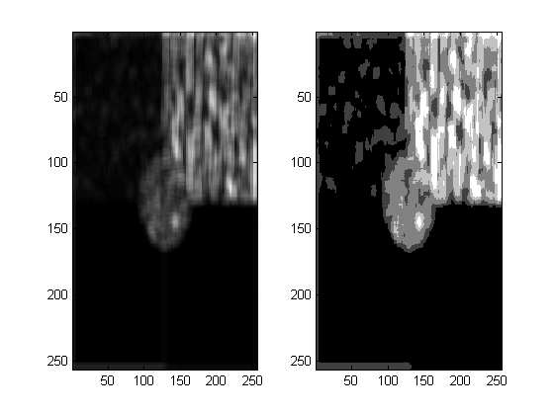

Slika 9: znacajke inertia sa pomakom [2, 3] i u okolini 12x12

3)

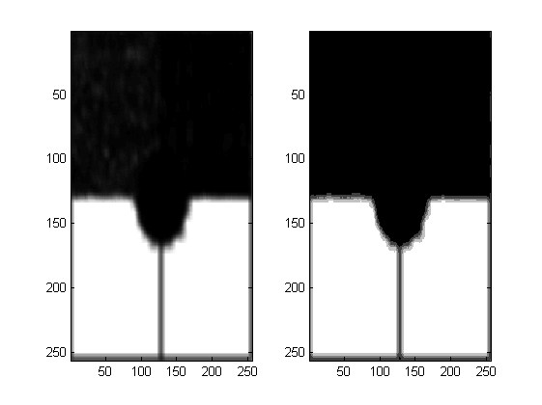

Slika 10: znacajke energije